胶水瓶尺寸：
只是瓶身长度： 95mm
瓶子的挤出窄区长度：45mm
瓶子底座半径：17mm
瓶身半径：15mm
窄颈底座半径：12.26mm
把手最高点距离瓶身（圆最高点）最近距离：24mm
把手总长：87mm

舵机尺寸：
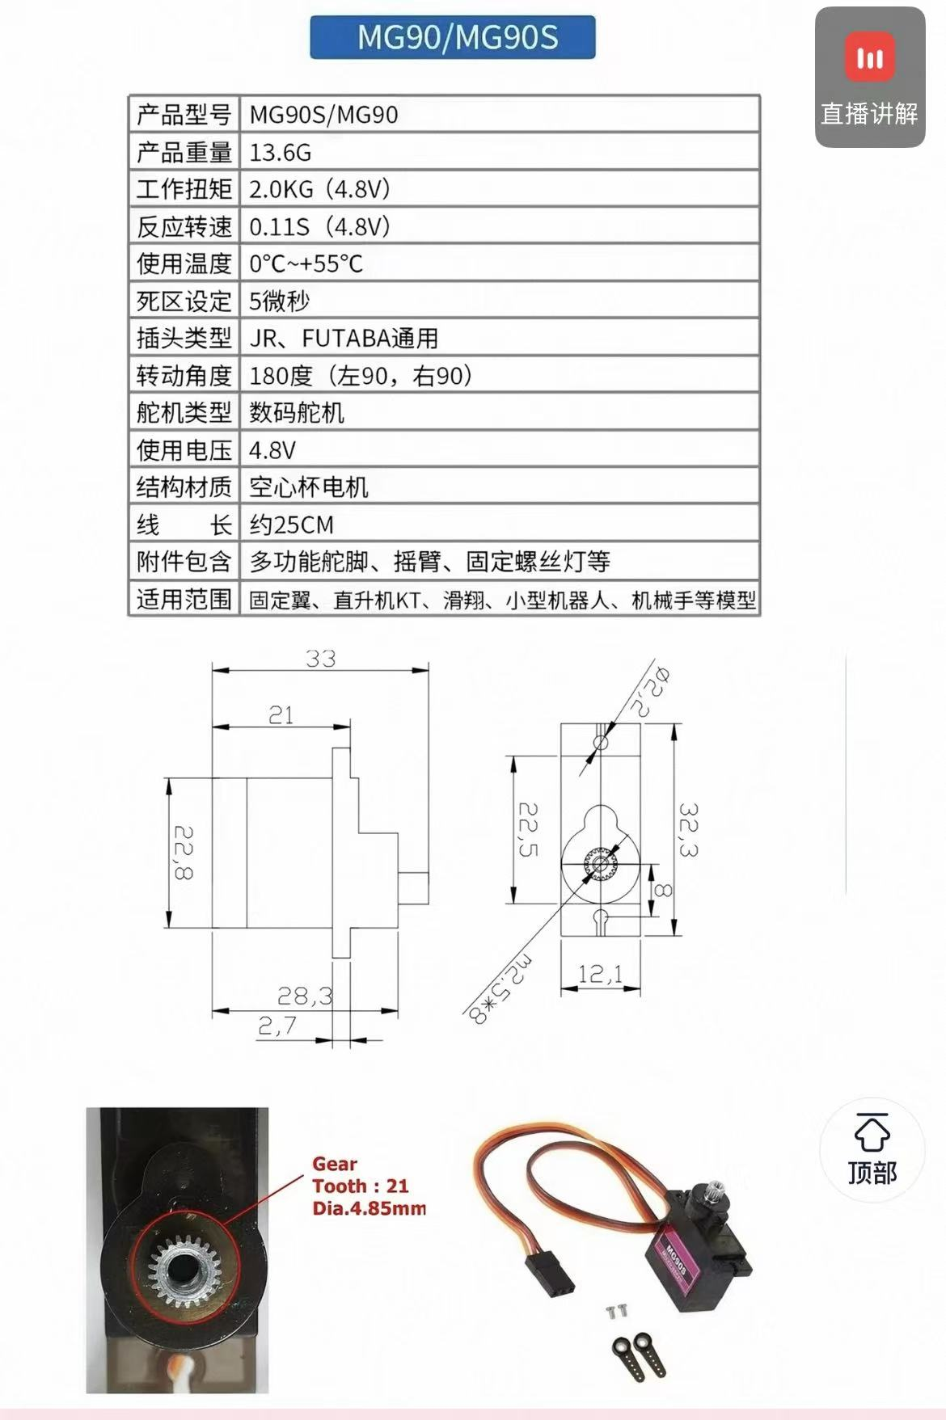

舵机摇臂安装孔内径用2.5M的螺丝，齿轮是21齿的

Arduino板尺寸
